Rešitve tretje domače vaje.

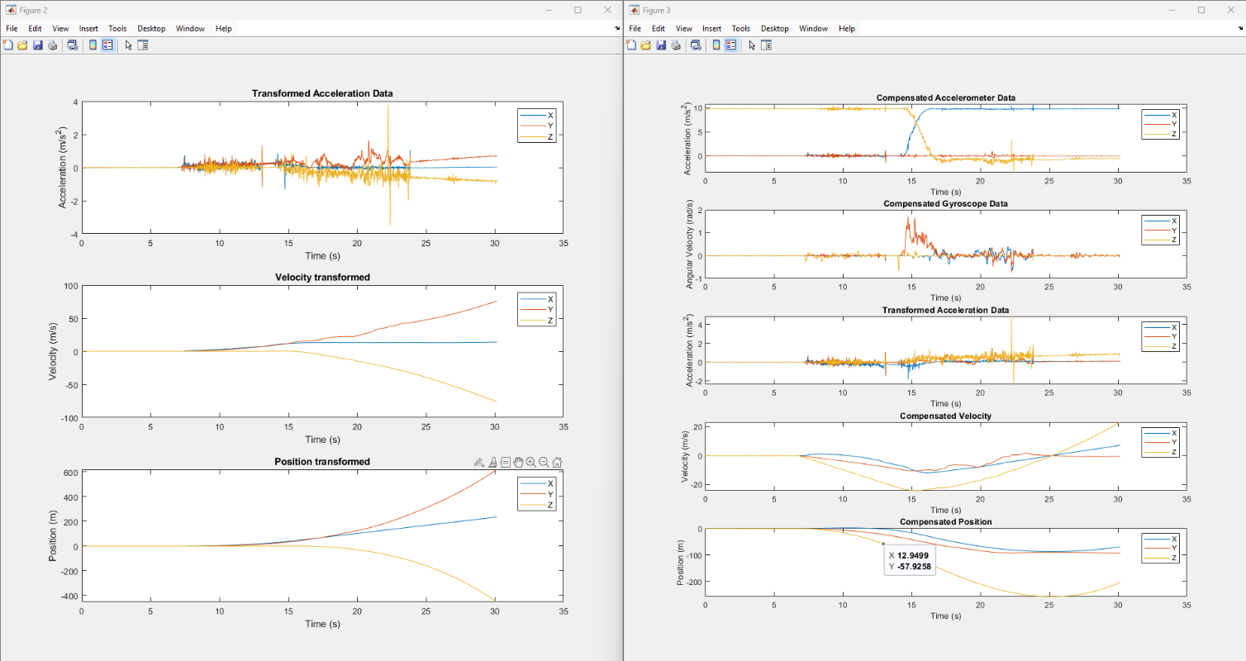  
  
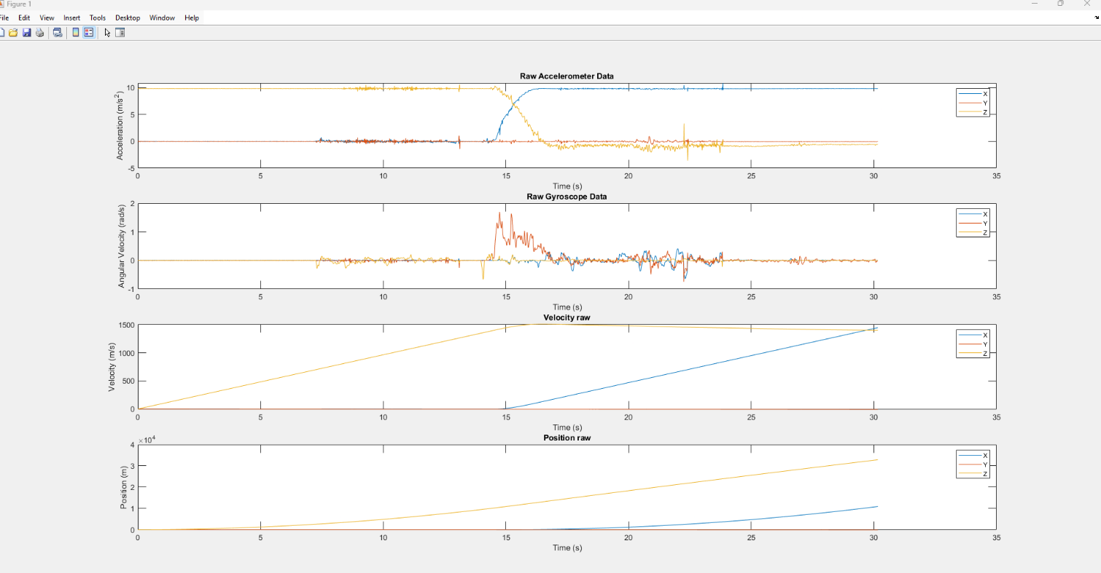  
Total distance traveled without -g: 36106.7814 m

Povprečna gravitacija v stacionarnem stanju 1:

   -0.0096

   -0.0181

    9.8228

Povprečna gravitacija v stacionarnem stanju 2: (90st)

    9.8159

   -0.0522

   -0.6850

Total distance traveled : 837.9771 m

Total distance traveled: 746.4620 m

Total distance traveled: 349.8926 m